CONECCIONES DE PERLA T.S.K 6 PELOTAS

AYUDA VISUAL DE CONECCIONES:
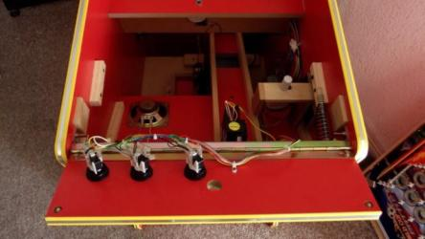
BOTONES

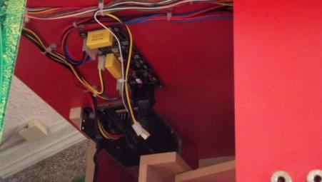
FUENTE DE PODER
SSR 3 EN 1
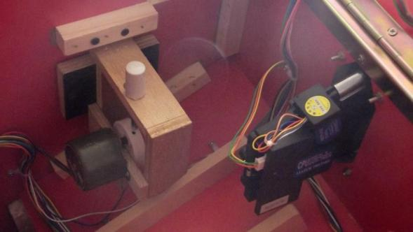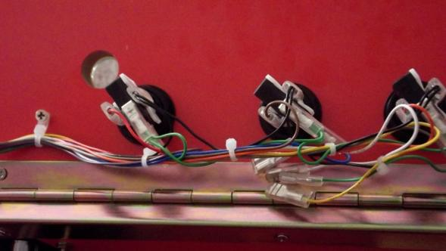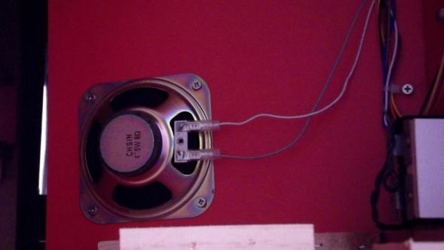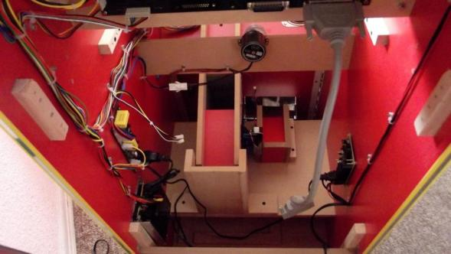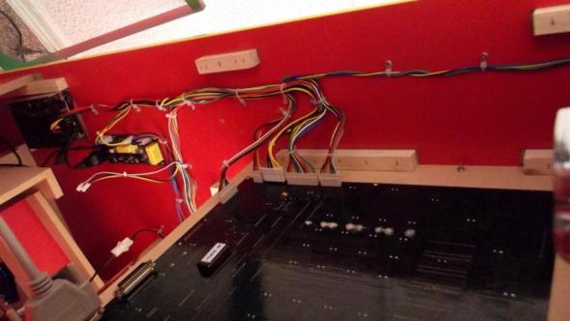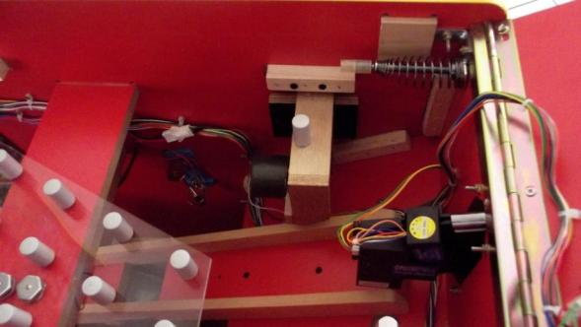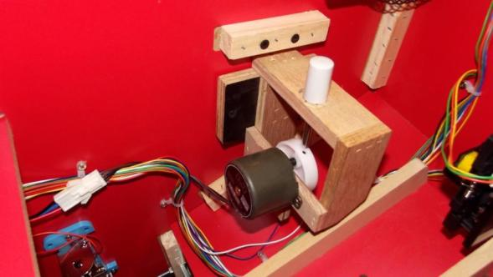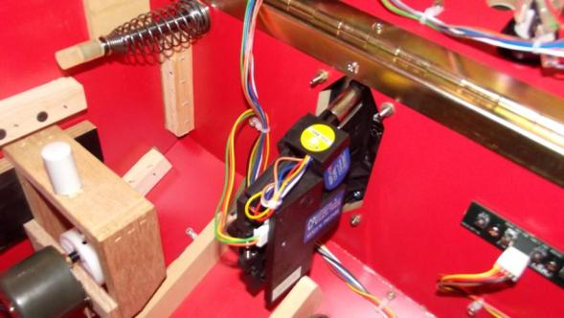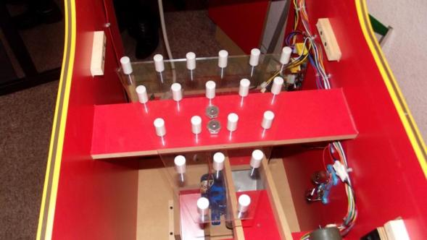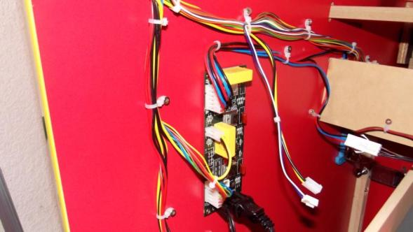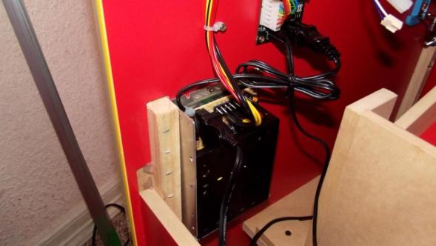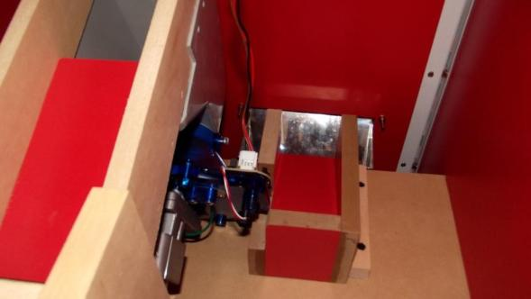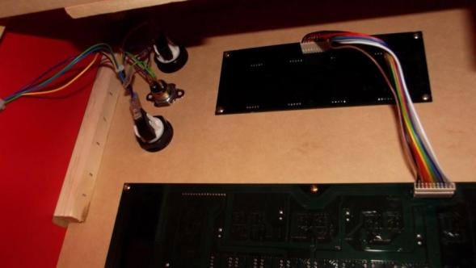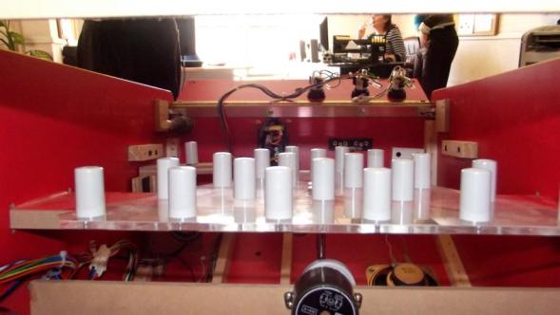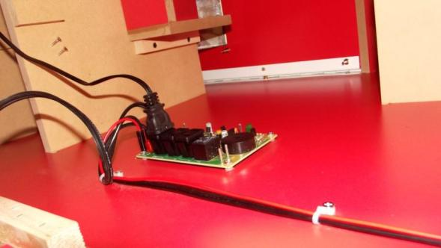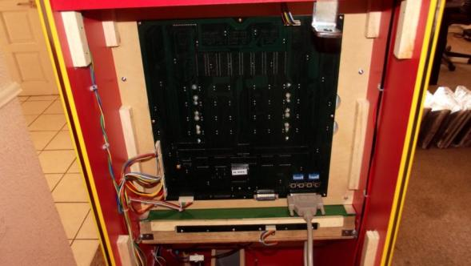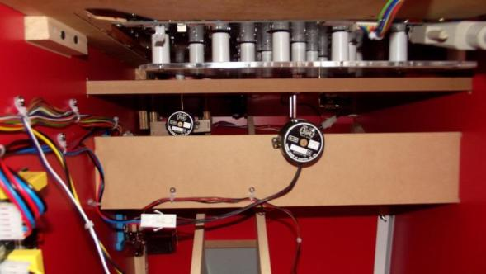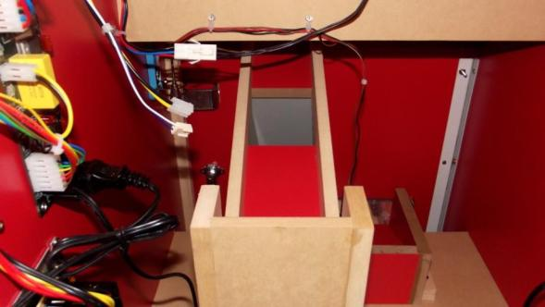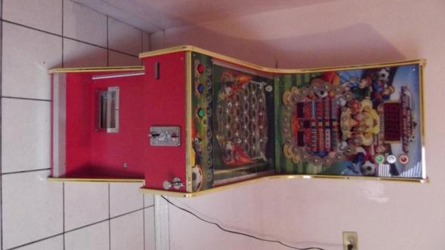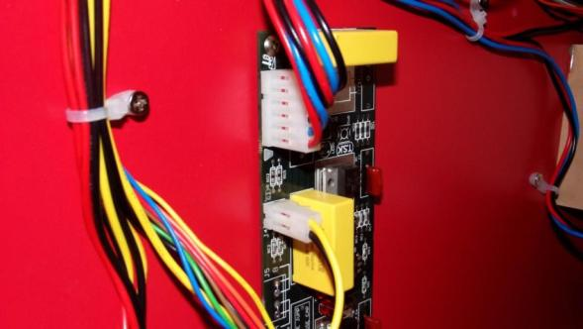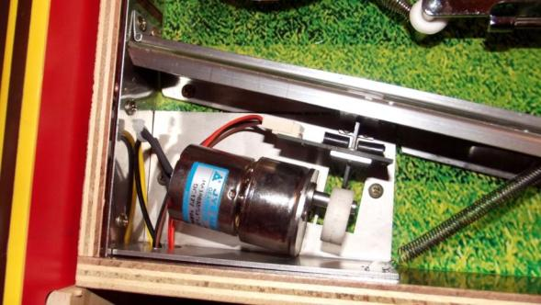
BOTONES DE INICIO ,APUESTA ,Y 6 BOLA
MONEDERO
MOTOR DE LA 6 PELOTA
BOCINA
ANTISHOK
SSR 3 EN 1
FUENTE DE PODER
MOTOR QUE LEVANTA EL TRIANGULO
PANEL DE TEST
MODEREO
TRIANGULO QUESACA LAS PELOTAS

110V VAN HACIA LOS MOTORES
SEÑALES HACIA LA TABLILLA
MUCHA ATENCION CON ESTAS DOS CONECCIONES YA QUE SI LA CONECTAS MAL QUEMARAS LA TABLILLA
FUENTE DE PODER
AMARILLOS=12V
ROJOS=5V
NEGROS=GND
ROJOCHIKO*=SSR
EL HOOPER SE CONECTA ALA FUENTE DE PODER
LA FUENTE SE CONECTA AL SSR 3 EN 1
FUENTE DE PODER
SENSOR DE HOOPER
DISPLAY GRANDE CONECTADO A TABLILLA PRINCIPAL
BOTONES DE RETIRAR CREDITO Y BORRAR
SWITCH DE ENCENDIDO
CONECCION DE SSR 3 EN 1
ANTISHOCK
MOTOR QUE LEVANTA LA BARRA PARA LA SEXTA BOLA

